**Clase 15, Ficha 14 (Problemas de Multiplicación)**

**Asignatura:** Educación Matemática **Curso:** Tercero básico

**Fecha:** Semana del 13/07 al 24/07 **(2 Semanas) Docente:** Romina Ramírez

**Nombre del Alumno:___________________________________________________________________**

**I.- Objetivo de Aprendizaje: OA8** Demostrar que comprenden las tablas de multiplicar hasta 10 de manera progresiva: • usando representaciones concretas y pictóricas • expresando una multiplicación como una adición de sumandos iguales • usando la distributividad como estrategia para construir las tablas hasta el 10 • aplicando los resultados de las tablas de multiplicación hasta 10x10, sin realizar cálculos • resolviendo problemas que involucren las tablas aprendidas hasta el 10

.

**II.- Contenido:** multiplicaciones.

**III.- Objetivo de la clase:** Resoler problemas que involucren las tablas aprendidas hasta el 10

**IV.- Indicaciones generales:**

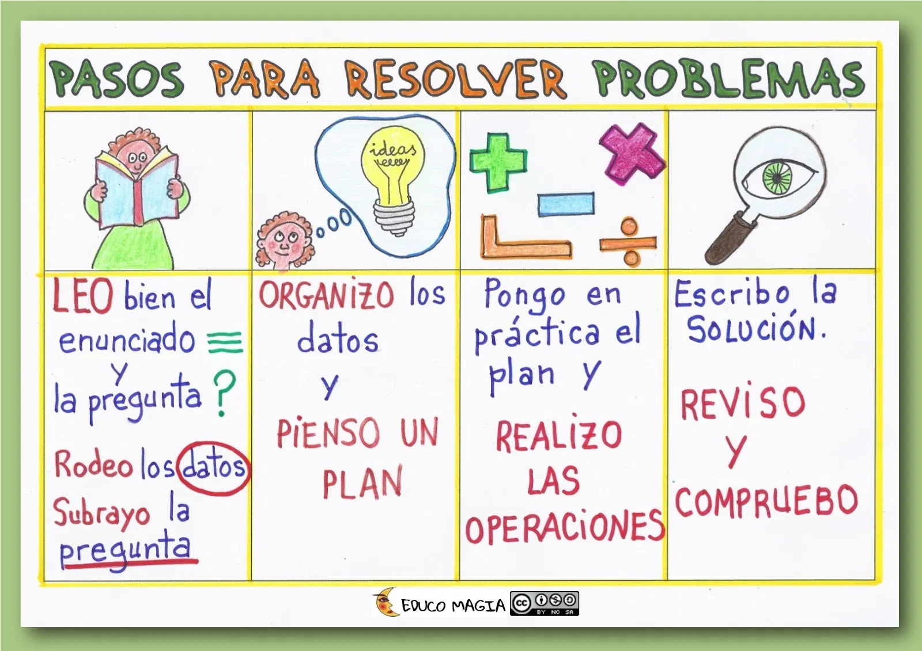

**Recuerda guiarte por las actividades anteriores, si es necesario utilizar la caja mackinder hazlo.**

**V.- Actividad a desarrollar**

1-. Escribe en el cuaderno de matemática la fecha y el objetivo de la clase

2-. Apoderados díctenles las siguientes tablas a los alumnos, ellos que escriban en el cuaderno solo el resultado (cualquier estrategia que utilicen para la solución es correcta). Recuerda que los dictados serán evaluados.

a-. $2 ∙3=$ b-. 4 $∙2=$ c-. 5 $∙9=$ d-. 2 ∙0= e-. 10 ∙ 10= f-. 2 ∙9= g-. 7 ∙3 =

3-. Resuelve los ejercicios en cuaderno, actividad 7 de la página 62 y 63 del cuaderno de ejercicios.

4-. Resuelve los ejercicios en el texto del estudiante pagina 140 y 141

4-. Escribe en tu cuaderno el ticket de salida y respóndelo.

5-. Si tienes dudas consultar a la docente por correo electrónico [**profesorarominaramirez@gmail.com**](mailto:profesorarominaramirez@gmail.com)

**VI.-** **Retroalimentación:** La retroalimentación se realizará mediante correo electrónico o en las guías que entregas directamente

**VII.- Fecha de envío:** 24 de Julio

**VIII.- Cómo y/o donde enviar: E**nviarlas al siguiente correo [profesorarominaramirez@gmail.com](mailto:profesorarominaramirez@gmail.com) con tu nombre y apellido. Si no utilizas correo el día de entrega es el día 24 de Julio en el establecimiento

Ticket de Salida

I-. Marca la alternativa correcta

1-. Un tarro de duraznos en conserva trae 8 mitades de duraznos. ¿Cuántas mitades de duraznos habrá en 5 tarro de estos mismos?

a-. 4 mitades de duraznos.

b-. 40 mitades de duraznos.

c-. 13 mitades de duraznos.

d-. 3 mitades de duraznos.

